**第1单元跟踪检测卷**

**观察物体(三)**

一、填一填。(每空2分，共28分)

1．右边的三个图形分别是从什么方向看到的？填一填。

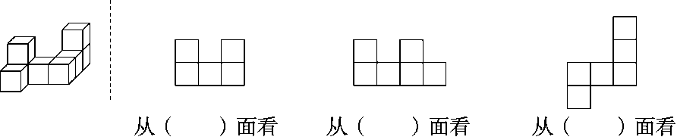

2．用一些小正方体搭成一个几何体，从两个角度观察所得的图形如下，那么这个几何体最多是由(　　)个小正方体搭成的。

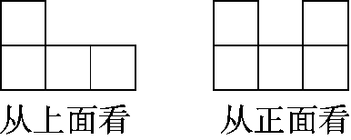

3．再添一个同样大小的小正方体，小明就把小丽搭的积木(图1)变成了十种形状(图2)。

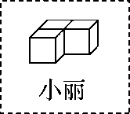　　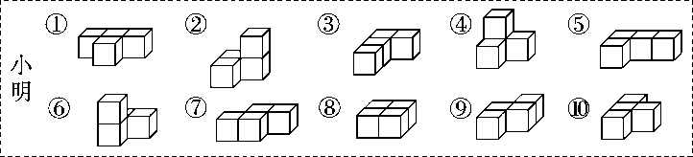

　　图1　　　　　　　　　　　　　图2

(1)从左面看，小明搭的积木中，(　　　　)的形状和小丽搭的是相同的；

(2)从正面看，小明搭的积木中，形状相同的是(　　　　)，或者(　　　　)，或者(　　　)。

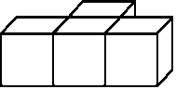4．添1个小正方体(添加的小正方体与其他小正方体

至少有一个面重合)，若使右图的几何体从左面看

到的图形不变，有(　　)种摆法。

5．小明用正方体积木搭成了一个几何体，从正面和上面看到的图形都相同，如下图。

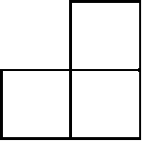(1)从上面看，摆(　　)个正方体就够了。

(2)从正面看，第二层至少需要摆(　　)个正方体。

(3)搭这个几何体，至少需要(　　)个正方体。

6．用5个同样的正方体搭成一个立体图形，从一个方向最多可以看到(　　)个正方体，最少可以看到(　　)个正方体。

二、辨一辨。(对的画“√”，错的画“×”)(每题2分，共10分)

1．如果从正面看一个几何体得到的图形是XC3，这个几何体一定是由2个小正方体搭成的。　　　　　　　　　　　　　　(　　)

2．同一个几何体从不同的方向看到的图形可能相同，也可能不同。(　　)

3．一个几何体是用相同的小正方体搭成的，从正面看到的图形是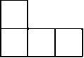，从左面看到的图形是XC5，小正方体一定只有4个。(　　)

4．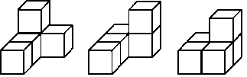左边三个几何体从正面看到的图形都是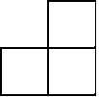。(　　)

5．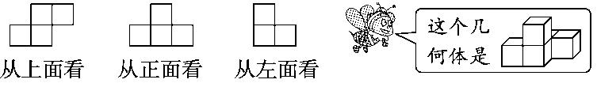　　(　　)

三、选一选。(把正确答案的序号填在括号里)(每空2分，共14分)

1．由5个小正方体摆成的立体图形，从正面看到的形状是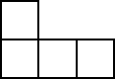，从左面看到的形状是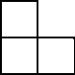，下列立体图形不符合的是(　　)。

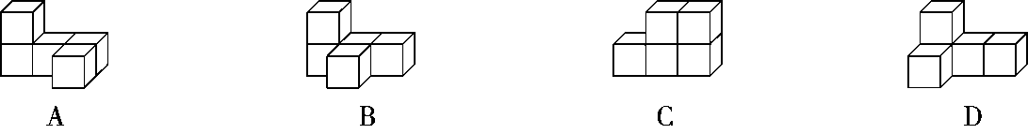

2．一个几何体，从正面看到的是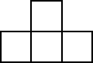，从左面看到的是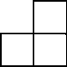，摆成这样的几何体至少需要(　　)个小正方体。

A．4 　　　 B．5 　　　 C．6 　　　 D．8

3．如下图，从正面看是图(1)的立体图形有(　　)；从左面看是图(2)的立体图形有(　　)；从左面和上面看都是由两个小正方形组成的立体图形是( 　　)。

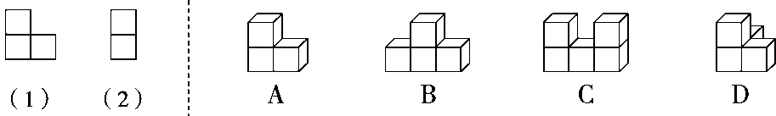

4．小刚搭的积木从上面看到的形状是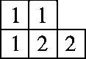，小正方形上的数表示在这个位置上所用小正方体的个数。从正面看是(　　)，从左面看是(　　)。

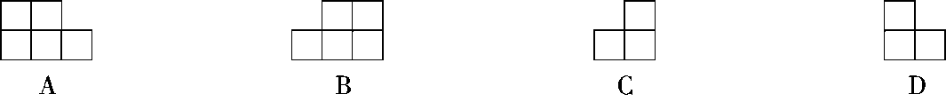

四、我会按要求正确解答。(共48分)

1．哪个几何体符合条件？在括号里画“√”。(每题4分，共8分)

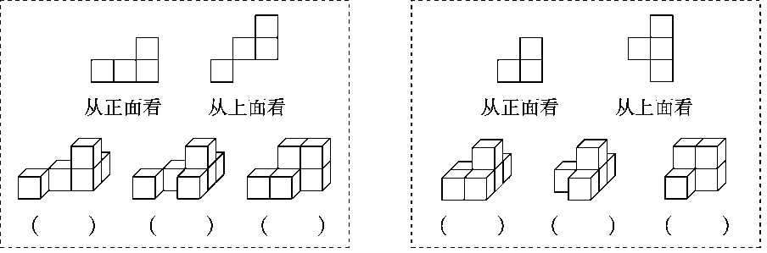

2．下面的三个几何体，哪个符合上面的三个条件？把它圈出来。(3分)

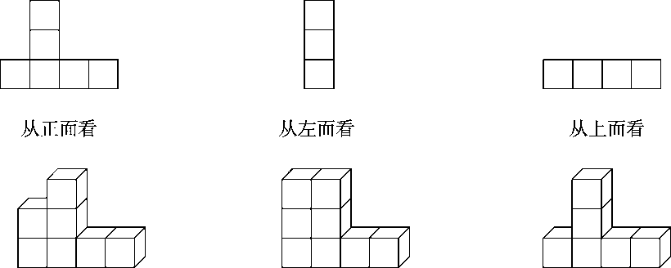

3．画一画：把下面的几何体从正面、上面、左面观察到的图形在方格纸上画出来。(9分)

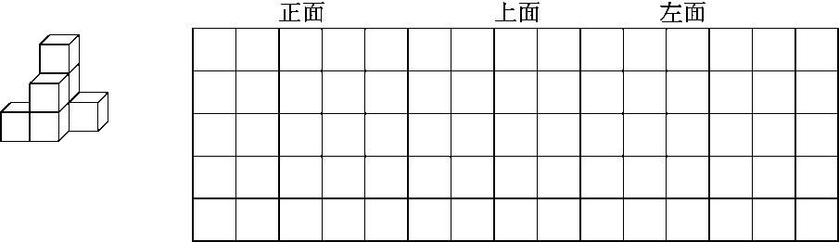

4．空间想象能力。(每空4分，共8分)

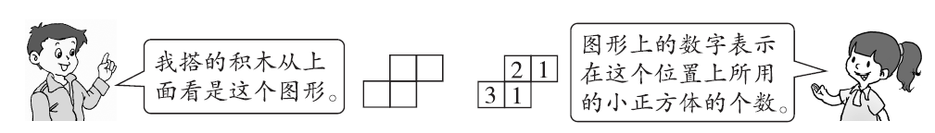

搭的这个立体图形，从正面看到的图形是________，从左面看到的图形是________。

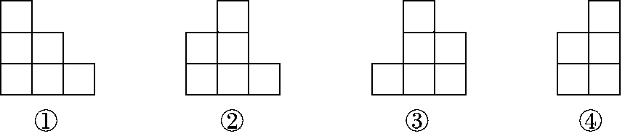

5．搭一搭，想一想。(每题4分，共12分)

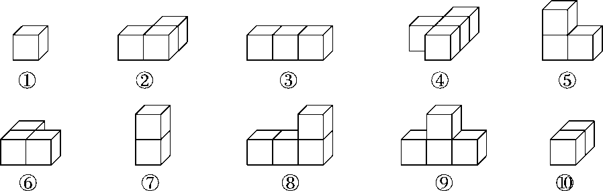

(1)从正面看到的是C97A的有(　　　　　　　)；从左面看到的是C97B的有(　　　　　　　)；

(2)从上面看到的是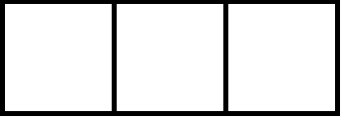的有(　　　　　　　)。

如果从上面看到的和⑤一样，用5个小正方体摆一摆，有(　　)种不同的摆法。

(3)你还能提出一个什么问题并解答？

6．观察下图，回答问题。(每题4分，共8分)

(1)这个几何体是由多少个小正方体搭成的？

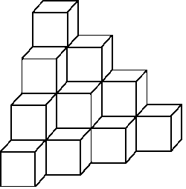

(2)取走哪个小正方体后，从正面、上面、左面看到的图形仍然保持不变？请你把那个取走的小正方体涂色。

**答案**

一、1．正　左　上　2．7

3．(1)①⑤⑦⑧　(2)①⑤⑦　④⑥　③⑧⑨⑩

4．4　　5．(1)3　(2)1　(3)4　　6．5　1

二、1.×　2.√　3.√　4.×

5．×　[点拨] 可以观察后面的几何体，看是否与前面的一致。

三、1.C　2.A　3.AD　ABC　A　4.B　C

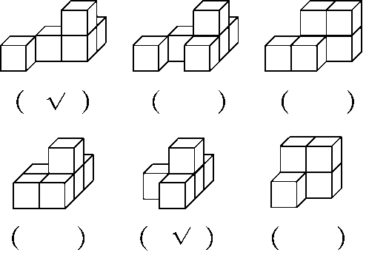四、1.

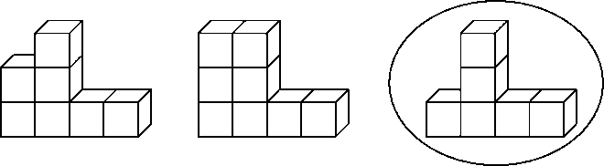2.

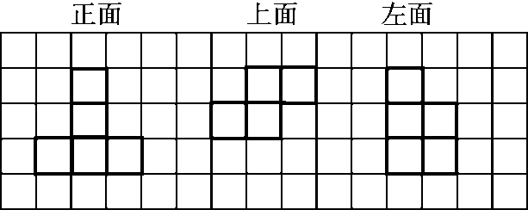3.

4．①　④

5．(1)②、④、⑥　⑤、⑦、⑧、⑨

(2)③、⑧、⑨　4

(3)(答案不唯一)如：从右面看到的是C:\Documents and Settings\Administrator\桌面\赵允\word\D21A.tif的有(②、⑥、⑩)。

6．(1)20个　[点拨] 列式为1＋3＋6＋10＝20(个)。

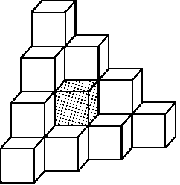(2) 　　　　　　 [点拨] 要使从正面、上面、左面看到的图形不变，就要考虑取走从正面、上面、左面看都重叠的小正方体。